**“ 携手前进，共创未来 ”——校心理部培训圆满结束**

12月7日上午9:00-11:00和下午15:00-18:00，心理健康教育中心刘娟老师带领心理部所有在校成员在心理接待室召开了本部门第二次心理咨询实务培训，此次培训活动共历时6个小时。

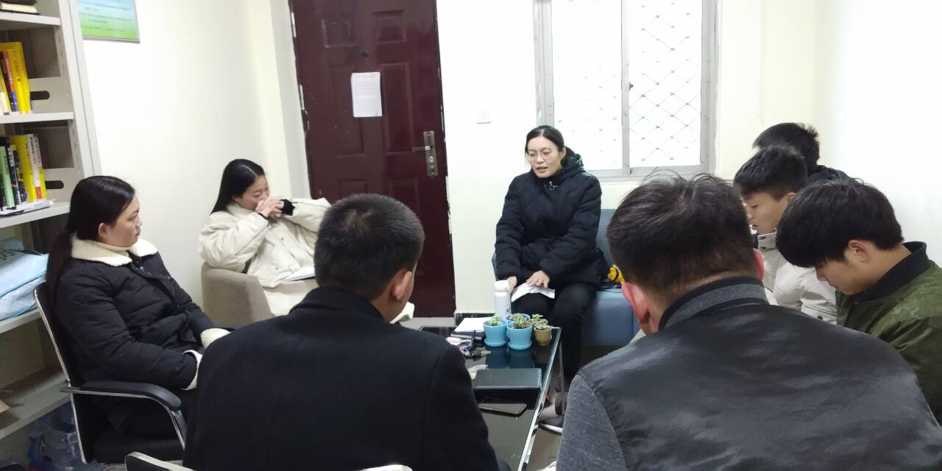

此次培训分上午的心理健康基础知识培训和下午的箱庭体验，培训一开始刘娟老师首先带领大家学习了抑郁症的有关知识，刘娟老师从抑郁症的症状、发病原因、如何与抑郁症患者相处等相关方面详细的向大家介绍了抑郁症，通过刘娟老师的介绍，扩宽了心理部成员的知识面，也增加了大家面对抑郁症等其他精神疾病患者的信心。心理健康知识培训结束以后，我们继续上周未完成的自我认知的培训活动，这周还是通过意象对话的方式进行，在刘娟老师的指导下，全体成员闭目静坐在自己的位置并调整为最舒适的姿势，进入冥想阶段，在老师指导语的引导，每位同学都走进了自己创在的内心世界里，因为自身的经历不同，每位成员看到的场景也大相径庭，有愉悦的场景，有混乱的场景，有恐怖的场景等等，然后刘娟老师对每位成员所看到的不同的场景进行了深入的讲解，并指导部分成员处理自身存在的心理困扰。

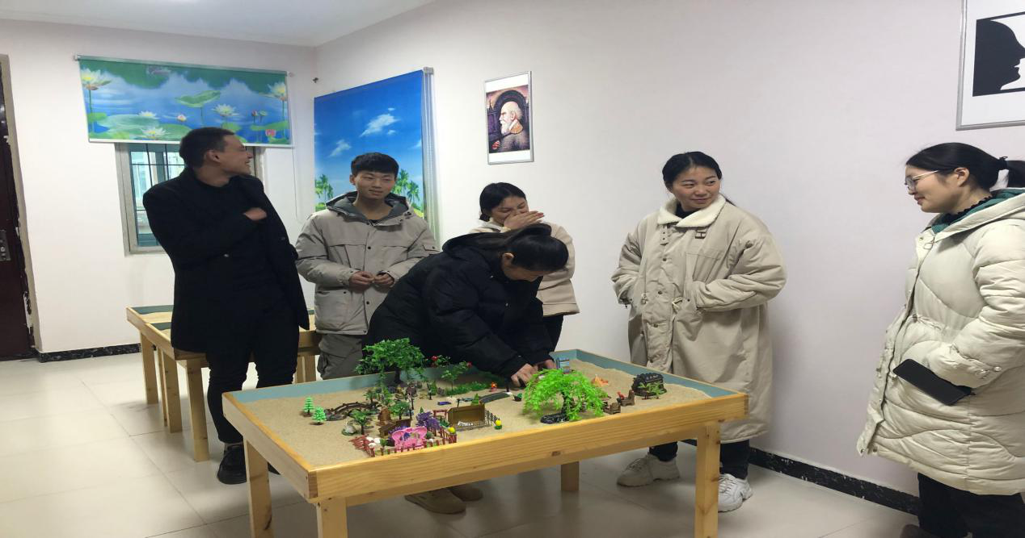

下午的箱庭活动在三点钟准时举行，这是一个团体性的活动，在体验开始之前，刘娟老师向在座的成员讲述了箱庭的一般原理与进行箱庭活动应注意的事项。活动开始后，由全体成员抽签决定摆放的先后顺序，进入沙盘室后每位成员都保持了安静的状态。大家按照自己抽中的顺序依次在玩具架上挑选自己心仪的玩具摆放在沙盘里。沙盘制作完成后，刘娟老师以问答的形式与成员们进行互动，根据每个人在沙盘中影射出的现象进行分析。

通过这次的培训，增加了心理部成员的心理健康知识方面的知识，提高了他们的对心理困扰问题的辨别能力。集体箱庭活动的召开也进一步增强了心理部成员们的凝聚力，与此同时，也增加了心理部成员对箱庭技术的掌握，为大家以后为其他需要的同学带箱庭做好了准备。最后，希望心理部所有成员在往后的培训以及工作上更加尽心尽力，也希望心理部发展的越来越好！